课程类软件教师操作指南
- 创建班级及学生账号。
（1）班级创建：点击班级管理--新建班级--输入班级名称，点击确定
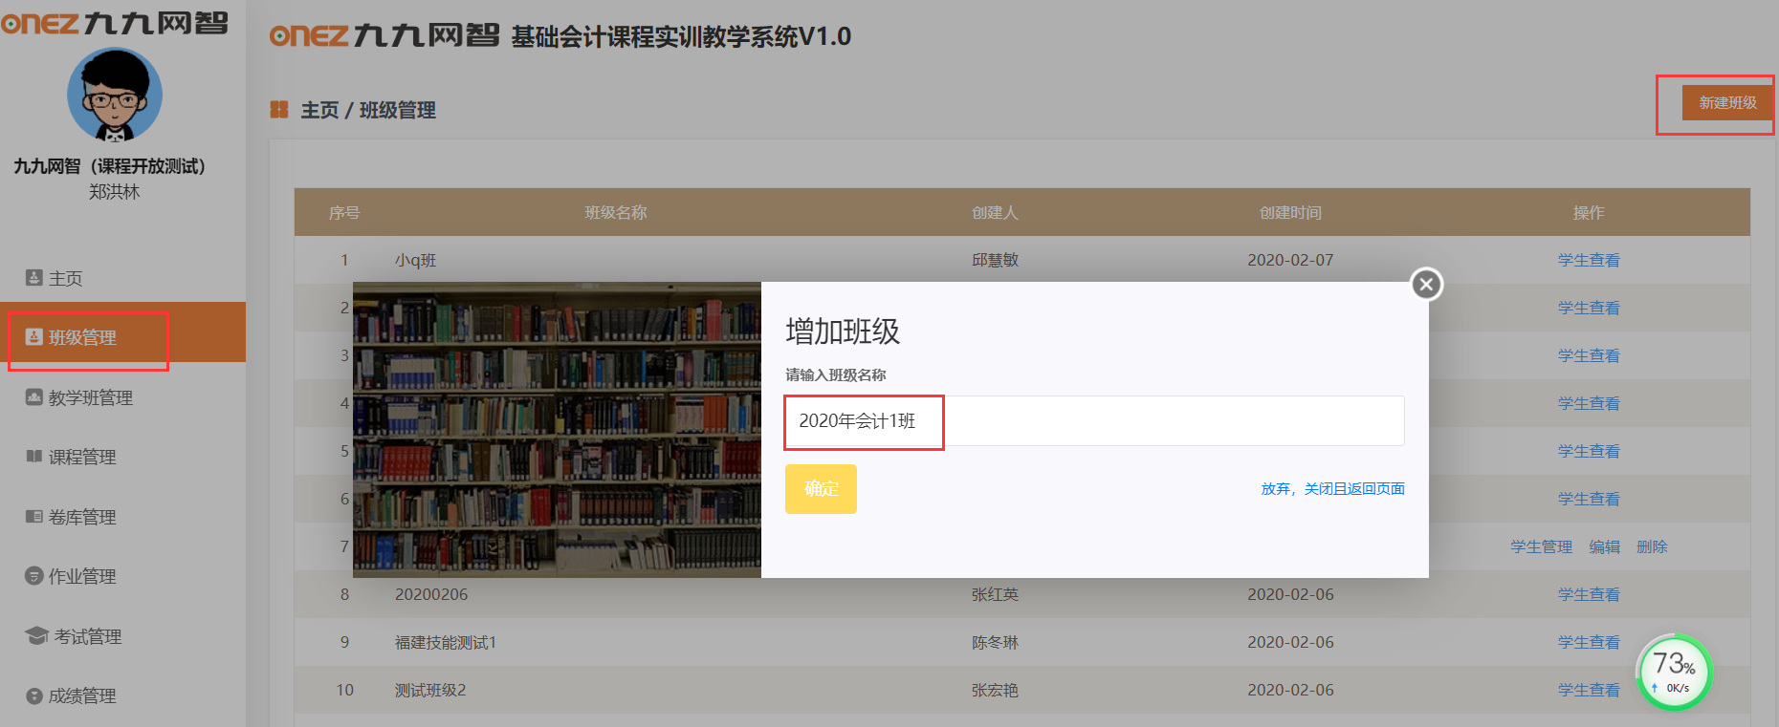
（2）学生创建：点击班级后面学生管理，然后可以通过“新增学生”或者“导入学生”创建学生。
备注：导入学生可以先下载Excel模板，模板中账号、密码、姓名为必填项。
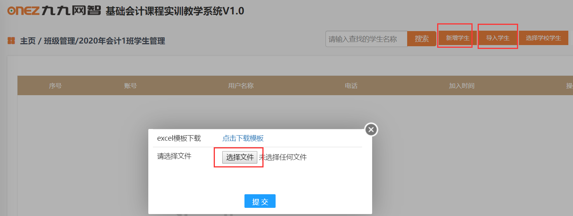

- 创建教学班。
（1）点击教学班管理--新增教学班---输入教学班名称、课程选择、开始和结束时间，点击确定。
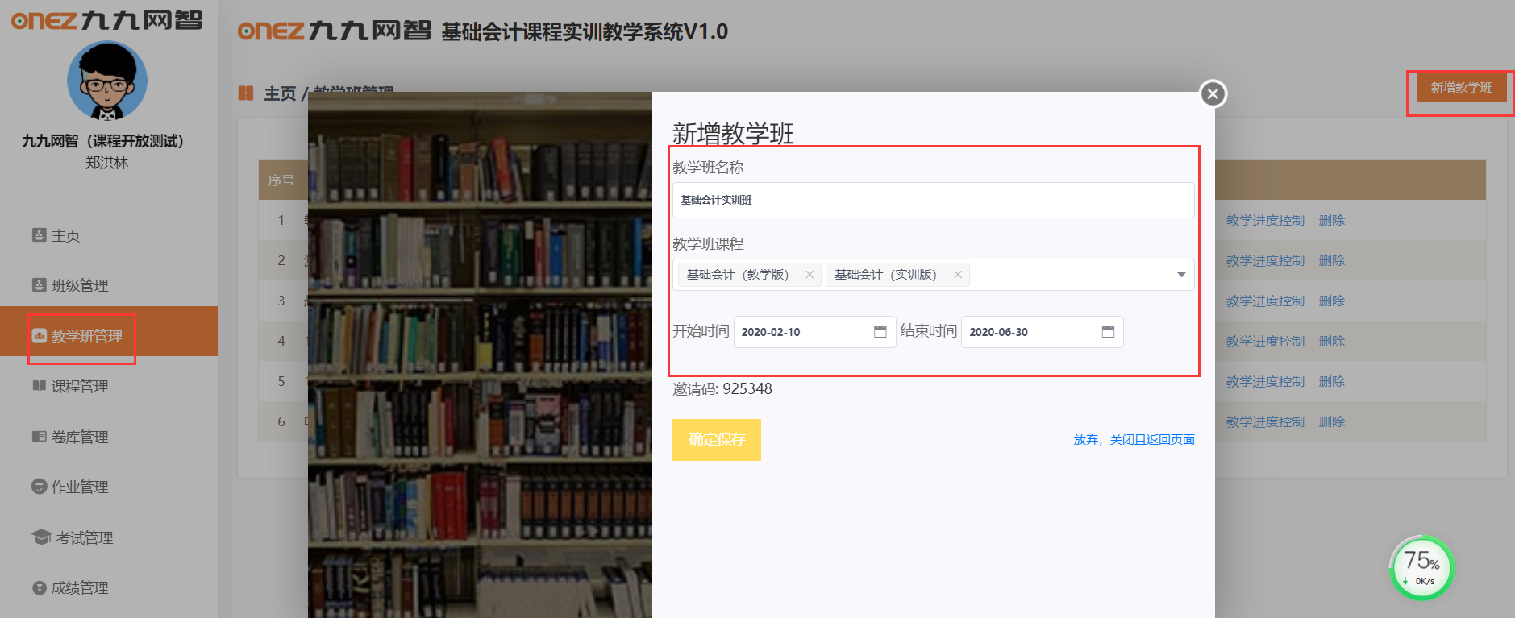
（2）点击教学班后面的学生设置--从班级中添加学生，选择需要练习的班级的学生。
备注：一个班级学生添加完之后，根据需要可以继续添加其他班级学生。
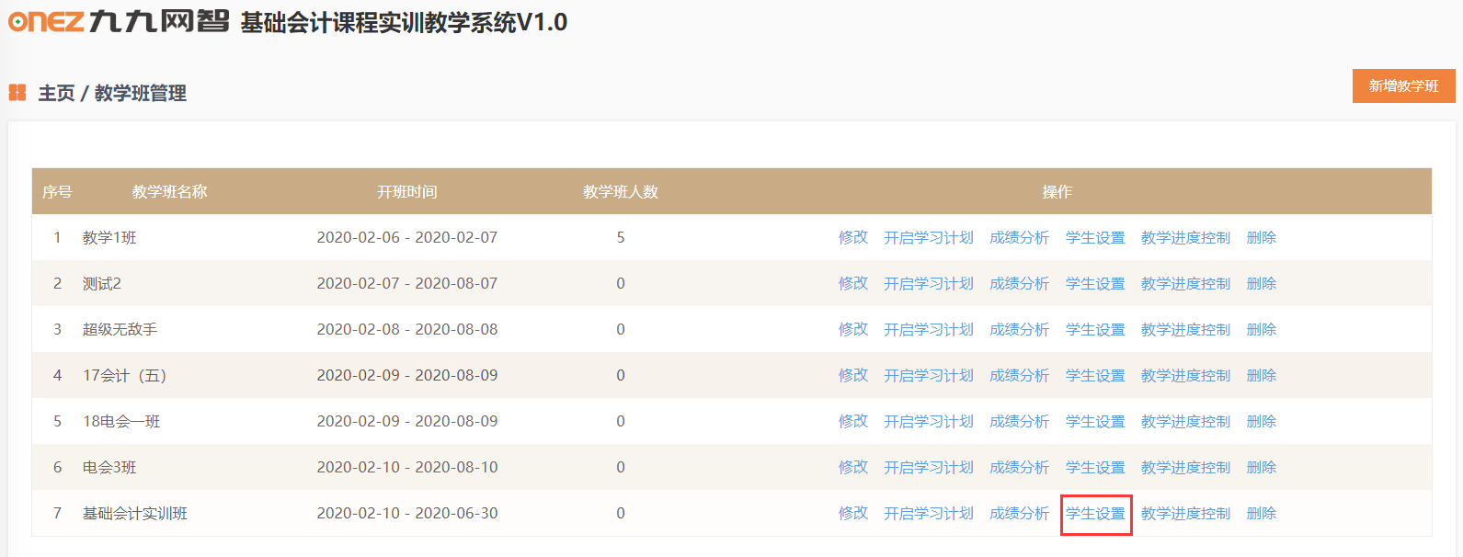

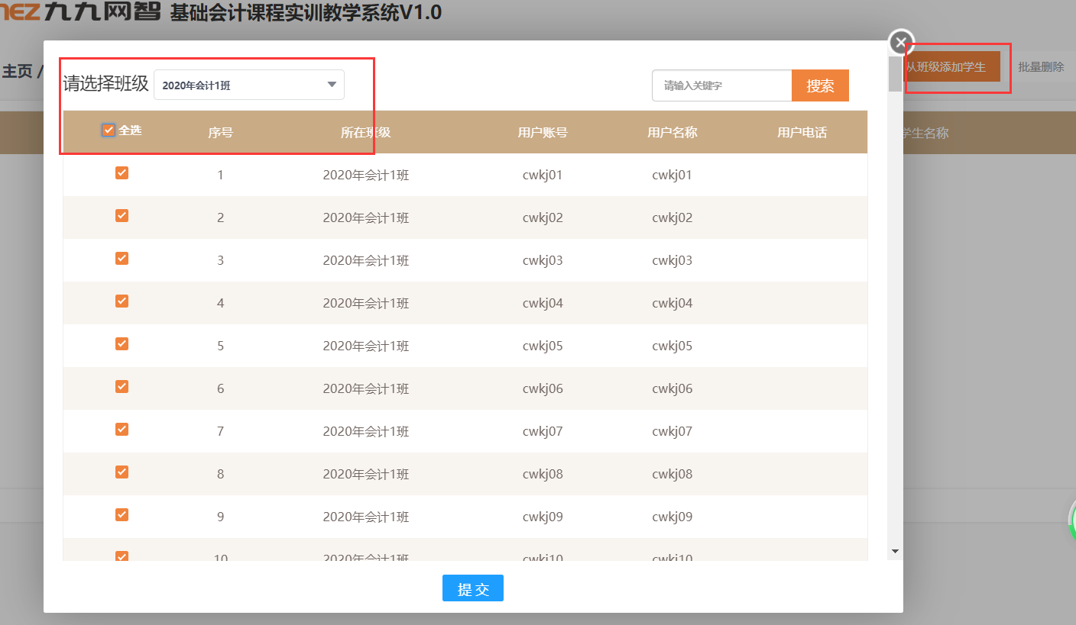
（3）教学进度控制。点击教学班后面的“教学进度控制”，教师可以根据需要去设置哪些章节内容开放给学生练习，默认的是全部内容开放给学生，其中打√就是代表该章节内容允许学生练习。
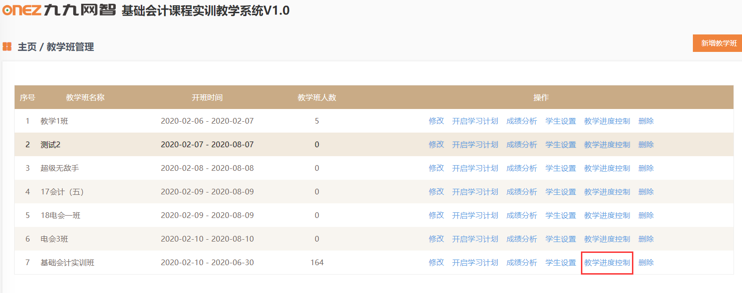
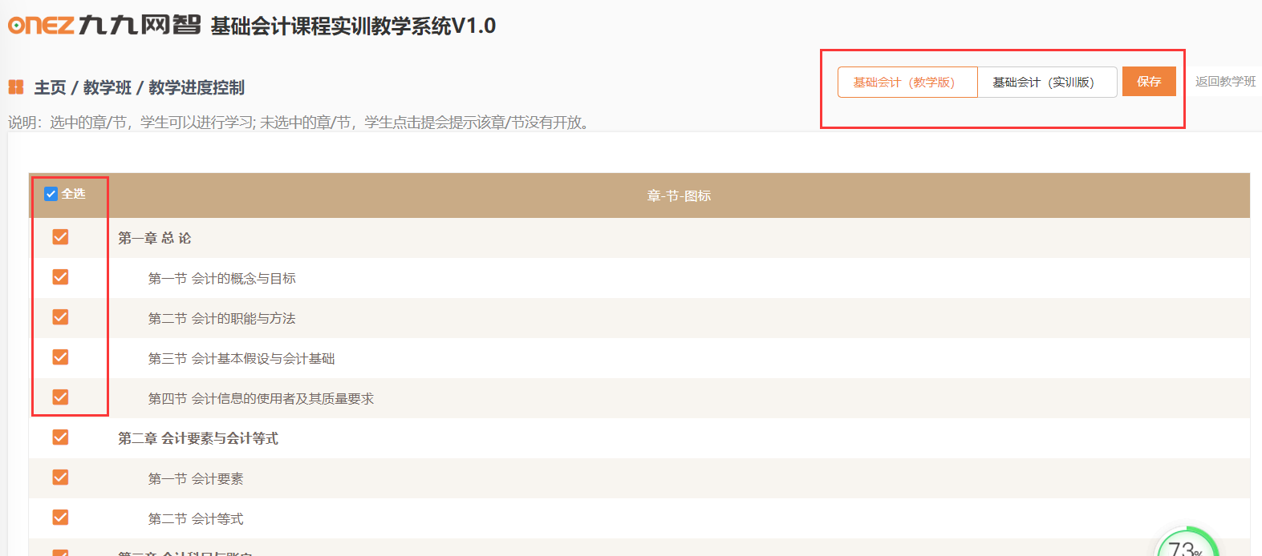
备注：教学班创建并设置完成之后，学生就可以登入进行课程自主练习。

- 作业或考试任务发布。（除了创建教学班允许学生根据课程章节自主练习形式，教师还可以根据需要挑选一些题目发布给学生进行练习或考试）
- 点击作业管理或考试管理---新建任务。
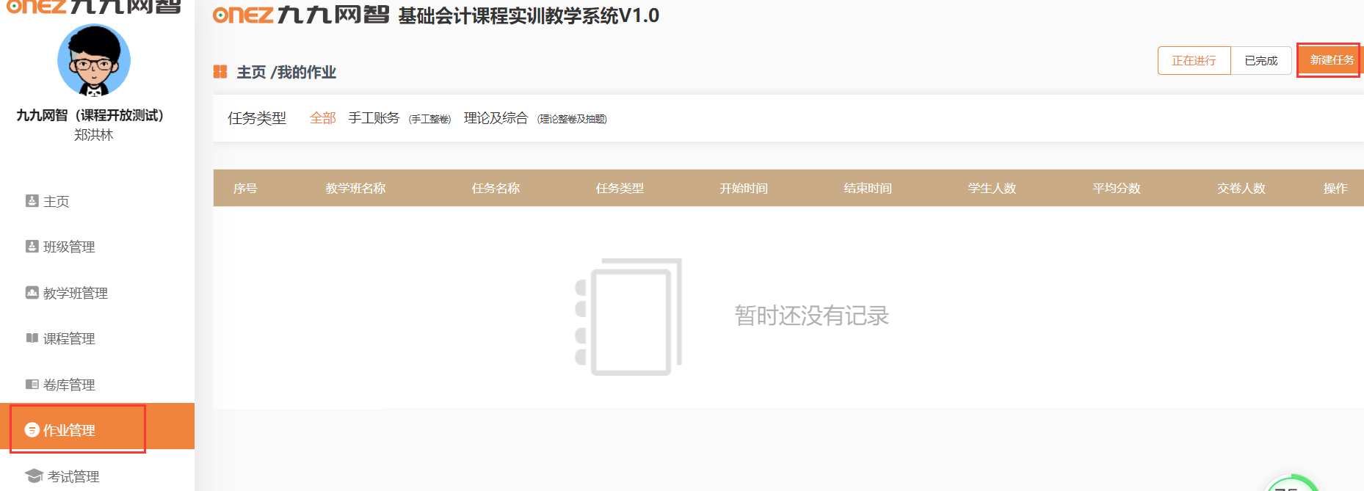
（2）输入本次作业名称、班级学生选择、本次作业开始和结束时间以及点击“高级设置”对学生做题时权限进行设置。设置完成后点击下一步
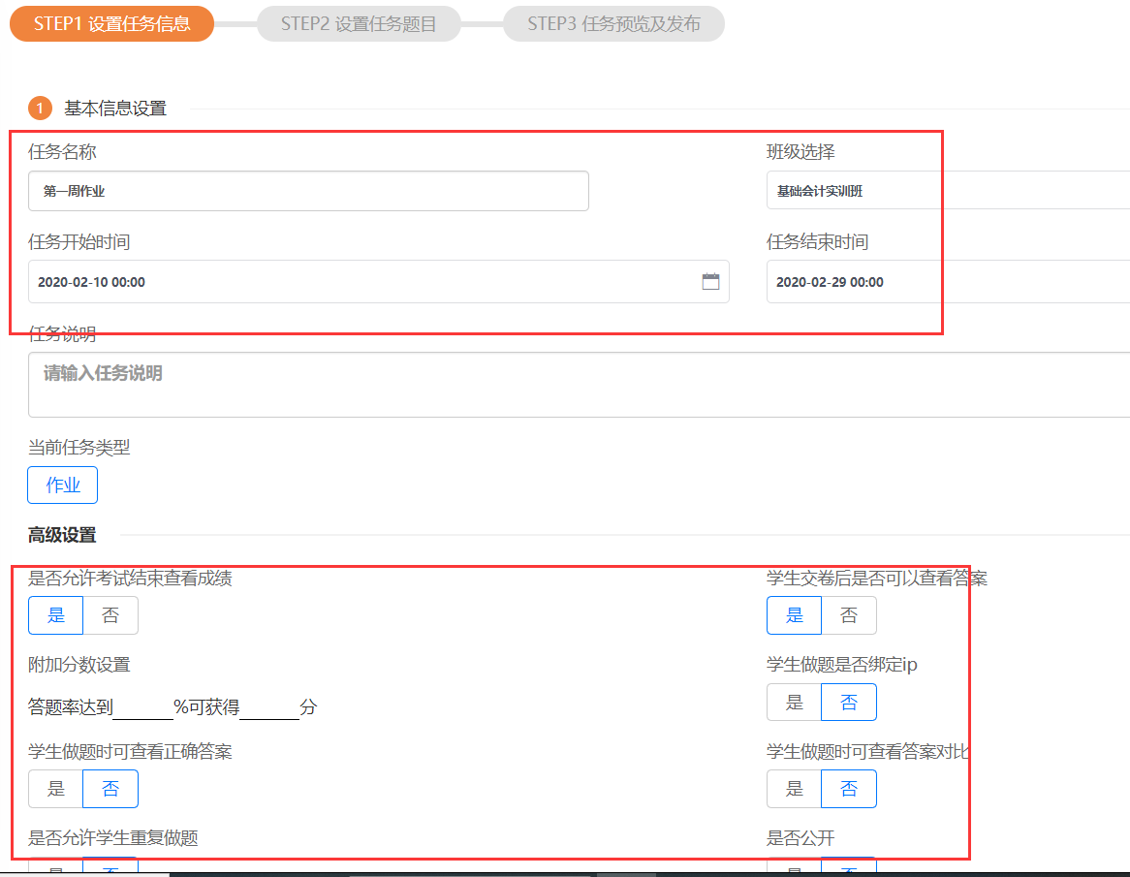
（3）设置本次作业题目。任务抽题模式选择“固定模式”----输入“抽题难度百分比”，根据需要设置本次作业不同难易度题目的比重----点击“新增章节范围”，把要考核抽题的章节加入----设置本次作业不同章节的分值比例---最后设置不同题型的抽题数量以及对应的分值。设置完成后点击下一步
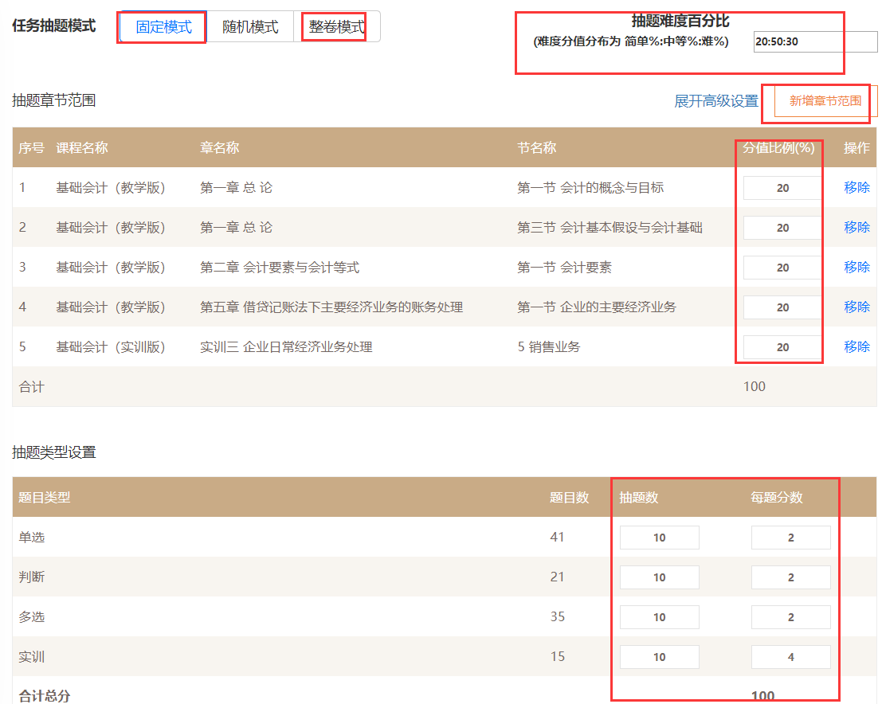
备注：如果系统有预制好的试卷，教师也可以选择整卷模式，从试卷库里面直接选择某一套试卷发布给学生。
（4）预览自己设置抽好的题目，如果对于某个题目不满意可以点击“单题重抽”，然后点击确认发布，作业就发布完成。
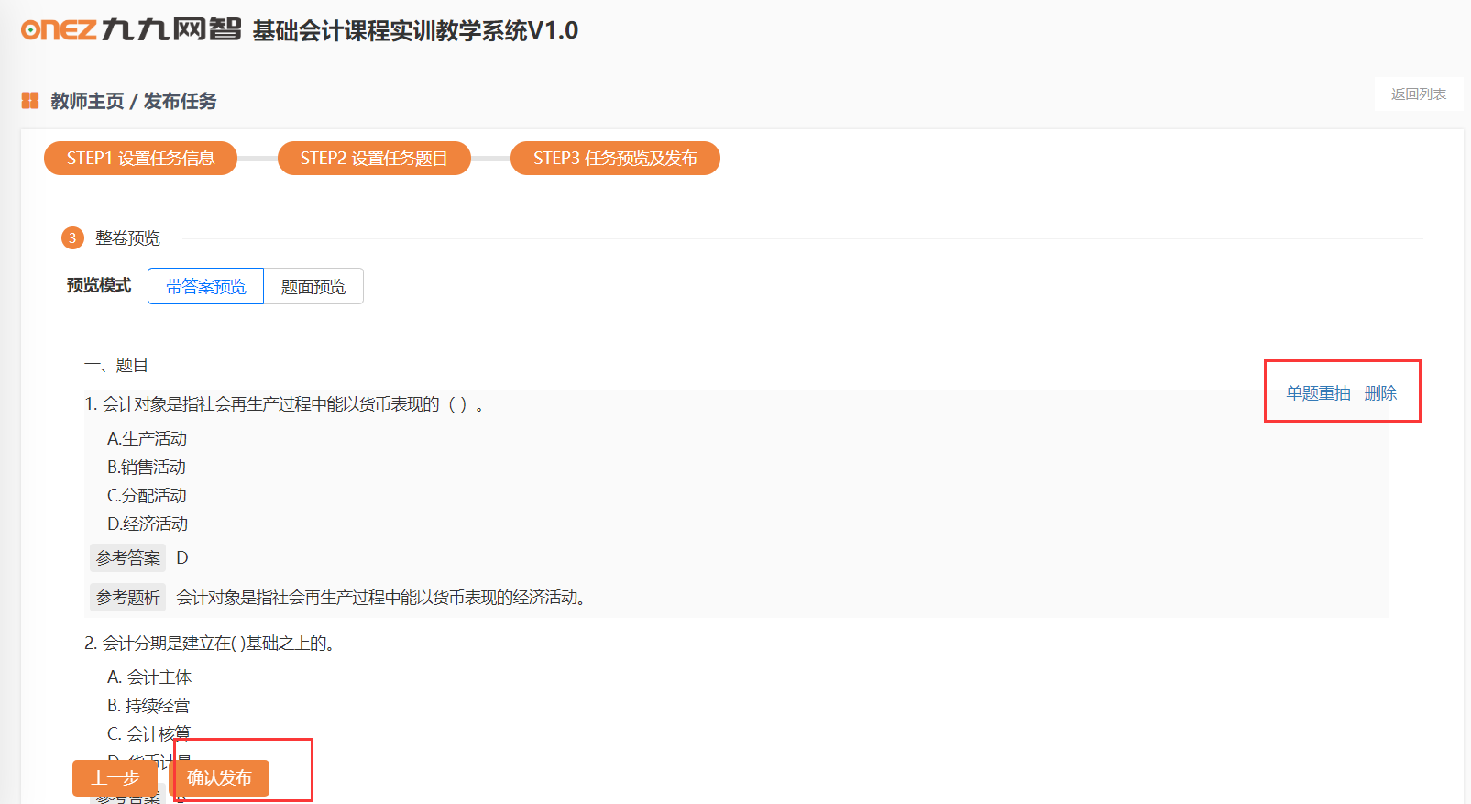
备注：考试发布和作业发布操作一样，可以点击考试管理然后和作业管理一样操作。
- 成绩分析。
（1）点击“成绩管理”，然后找到想要查看的教学班，点击该教学班后面的“成绩分析”。
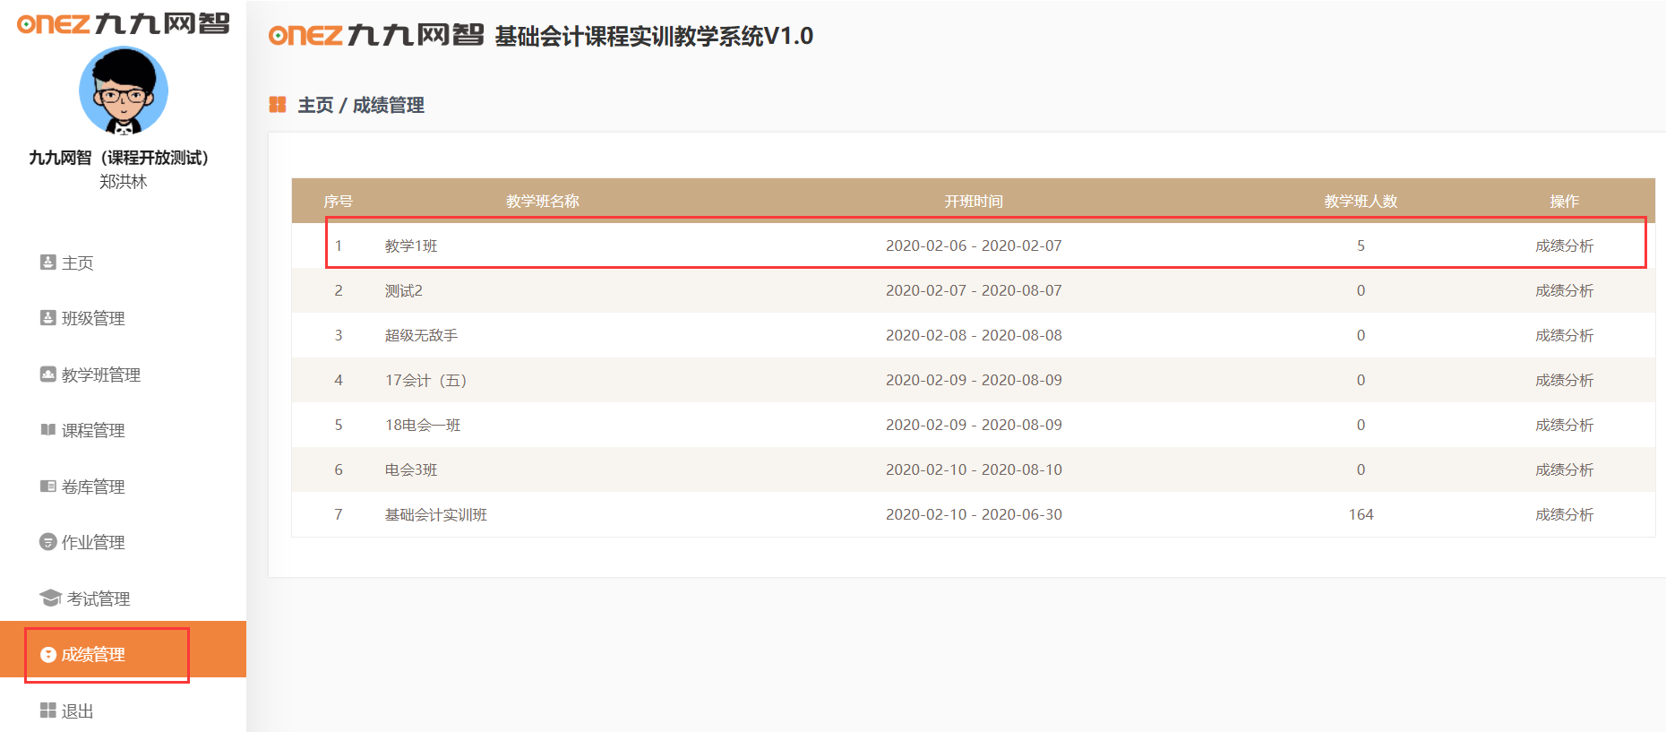
（2）教师根据需要可以点击“按章节分析”即可查看学生按章节自主练习的情况，点击“按任务分析”即可查看每次发布的任务实训情况。
